- 데이터 문제 정의
스타벅스 프로모션 데이터 분석 과정에서 가장 핵심적인 문제는 transaction 데이터에 포함된 amount 값의 귀속이 명확하지 않다는 점이었다.
즉, 특정 거래(transaction)가 어떤 프로모션에 의해 발생한 것인지, 혹은 프로모션과 무관한 일반 소비인지 데이터 상에서 구분할 수 없는 구조를 가지고 있었다. 이로 인해 프로모션 효과를 측정하는 데 있어 가장 중요한 지표인 “프로모션으로 인한 매출”을 정확하게 산출하는 것이 불가능해졌다.
이 문제는 데이터 검증 과정에서 발견되었다. 분석 초기, 동일 고객과 동일 프로모션 조합에서 중복된 것으로 보이는 이벤트들이 존재하였고, 이를 정리하는 과정에서 이상 현상이 드러났다. 특히, 프로모션 기간 내 transaction들의 amount를 합산했을 때 프로모션 조건인 difficulty를 충분히 초과했음에도 불구하고, 해당 프로모션에 대한 completed 이벤트가 나타나지 않는 사례들이 다수 존재하였다.
- 문제의 본질
이러한 현상은 두 가지 중요한 문제를 시사한다.
첫째, 프로모션 완료 여부를 판단하는 기준이 transaction 데이터와 직접적으로 연결되어 있지 않을 가능성이 존재한다.
둘째, 더 근본적으로는 프로모션 기간 내에 발생한 transaction이라 하더라도 그것이 실제로 해당 프로모션에 기여한 거래인지 여부를 데이터 상에서 판별할 수 없다는 점이다. 즉, 시간적으로는 프로모션 기간에 포함되지만, 인과적으로는 연결되지 않은 거래들이 혼재되어 있는 구조라고 볼 수 있다.
- 분석에 미치는 영향
이로 인해 transaction 기반의 매출 지표를 프로모션 효과 분석에 사용하는 것은 심각한 오류를 초래할 수 있다.
예를 들어,
- 단순히 기간 내 거래 금액을 합산할 경우 → 프로모션과 무관한 소비까지 포함되어 과대 추정 발생
- 실제로 조건을 충족했음에도 completed 이벤트가 없는 경우 → 성과가 과소 평가될 위험 존재
- 예시 상황
다음은 실제 데이터에서 확인된 사례이다.
해당 고객은 ae264e3637204a6fb9bb56bc8210ddfd 프로모션을 time = 504 시점에 수신하였으며, 프로모션 조건인 difficulty는 프로모션 기간 내 transaction을 통해 588 시점에 이미 충족된 것으로 확인된다. 그러나 실제 offer completed 이벤트는 time = 660 시점에 발생하였다.
이는 다음과 같은 문제를 보여준다:
- 프로모션 조건이 충족된 시점과 completed 이벤트 발생 시점이 일치하지 않음
- 프로모션 기간 내 발생한 transaction이 실제로 해당 프로모션의 조건 충족에 사용되었는지 명확하지 않음
결과적으로, 프로모션 기간 내의 모든 transaction을 해당 프로모션에 귀속된 매출로 해석하는 것은 타당하지 않다.
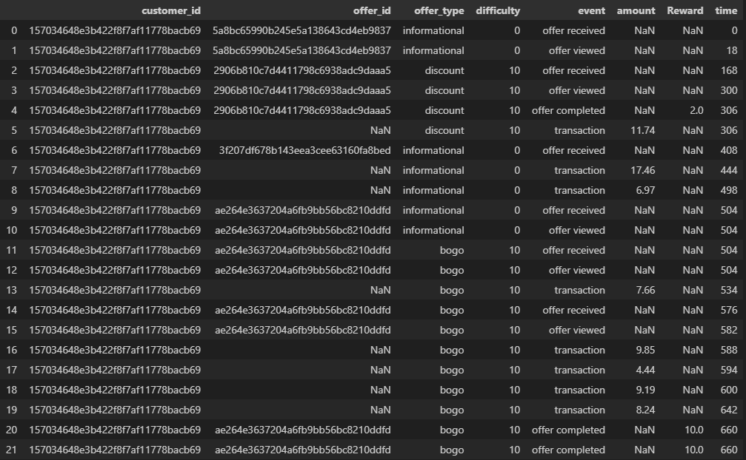
- 결론 및 분석 방향
결과적으로, 본 데이터셋에서는 transaction 데이터를 중심으로 한 KPI 설계가 신뢰성을 확보하기 어렵다고 판단하였다.
이에 따라 분석 방향을 수정하여, transaction 기반 매출 지표 대신 offer viewed, offer completed와 같은 이벤트 기반 지표를 중심으로 프로모션 효과를 분석하는 것이 더 적절하다고 결론지었다.
또한, 데이터 구조적 한계를 고려할 때, 프로모션과 매출 간의 직접적인 인과 관계를 해당 데이터셋만으로 분석하는 것은 불가능하다고 판단하여, 보다 명확한 귀속 정보가 포함된 다른 데이터셋으로 분석을 확장하기로 하였다.
따라서, 본 데이터는 프로모션 효과를 “행동 이벤트 중심(viewed, completed)”으로 분석하는 데에는 적합하나, “매출 귀속 기반 분석”에는 구조적인 한계를 가진 데이터셋이라고 결론지을 수 있다.
- 코드 및 재현 가능 자료
본 분석에서 사용된 코드 및 데이터 전처리 과정은 아래 GitHub 저장소에서 확인할 수 있다. 해당 저장소에는 본 문서에서 제시한 문제 사례를 재현할 수 있는 Jupyter Notebook과 함께, 분석에 사용된 데이터 파일이 포함되어 있다.
GitHub Repository: https://github.com/Ojirokim/data-analysis-practical-project/tree/main/%EB%8D%B0%EC%9D%B4%ED%84%B0_%EB%AC%B8%EC%A0%9C%EC%A0%90

